Sistema de Avaliação de funcionários de uma Clínica

A primeira pesquisa que eu trouxe não foi de uma clínica, mas da empresa Gupy.

A Gupy é uma empresa digital voltada a contratação, admissão, treinamento, etc. Que usa um modelo de avaliação 360. É um método que busca a opinião de diferentes colegas de trabalho sobre as respectivas atividades.



Fonte da imagem: e-book-avaliacao-360-graus-o-que-e-pros-contras-e-modelo.pdf

Nessa segunda pesquisa trago um sistema de avaliação de Desempenhos de Modelo de Saúde, que basicamente é um modelo de estrutura feito para garantir o funcionamento das necessidades decorrentes, em grande parte, de determinantes sociais, políticos e econômicos.

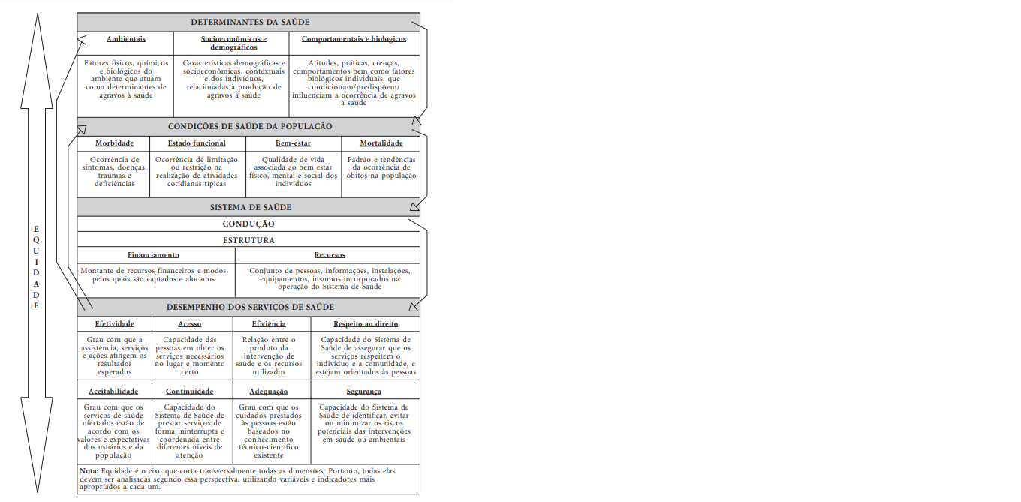

Fonte da imagem: www.scielo.br/j/csc/a/cTtdkcnQgZmQLhhK4j8gD3d/?format=pdf&lang=pt